Расстановка чисел:
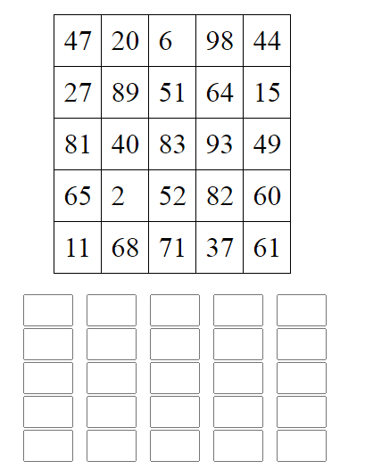
Нарисовать треугольник:

Расшифровать таблицу:
Образец:
* | # | ! | $ | ? | ~ | + | O | {}
1 | 2 | 3 | 4 | 5 | 6 | 7 | 8 | 9

Задание:
{} | # | ! | + | * | ? | O | # | ! | {} | + | * | ~ | {} | ! | #

Написать буквы алфавита:

